项目阶段汇报
无线话筒全域调度数字人语音交互系统
当前硬件、Windows部署、Web管理功能与下一阶段工作
核心语音闭环  已完成 | Web局域网管理  已完成 v0.3.2 | 中控 / 云ASR / 服务化  待后续阶段

1. 管理层摘要
当前结论
项目已经形成可在Windows主机上独立运行的离线语音网关：可从麦克风采音，完成唤醒词检测、语音起止判断和本地语音识别，并通过局域网Web页面进行设备、音量、参数、启动停止及日志管理。当前版本适合作为现场联调与参数冻结前的测试基线。

- 已完成：麦克风输入 →关键词唤醒→ 本地ASR → 状态/日志/结果落盘。
- 已完成：Web管理端监听局域网，支持远程浏览器操作
- 尚未实施：与中控主机通信接口的开发、科大讯飞云端ASR、Windows Service/开机自启、崩溃自动恢复。

2. 当前硬件组成与连接关系
以下内容根据当前测试包、现场说明和本轮远程主机测试情况汇总。具体话筒型号、主机CPU/内存、声卡Endpoint ID及固定IP尚未形成正式资产台账，因此在表中明确列为待登记项。
层级 | 硬件/设备 | 当前作用 | 状态与说明
现场拾音 | 无线话筒 | 采集讲解员/用户语音 | 已纳入当前方案
音频接收 | C782E无线话筒接收机 | 接收无线话筒并输出音频 | 已在现场测试说明中明确
语音计算 | G10-C Windows主机 | 运行Web管理端、语音网关与三套离线模型 | 已作为远程部署目标
音频接口 | 主机粉色3.5 mm Mic In | 接入接收机模拟音频 | 当前接线方案
网络 | 现有局域网（交换机/路由器/Wi-Fi） | 承载Web远程管理 | 当前可用；端口为TCP 8765
运维终端 | 任意同网段电脑/浏览器 | 查看状态、修改参数、启动停止 | 已支持
业务下游 | 中控主机 | 接收ASR文字并驱动后续业务 | 设备属于整体系统，但软件接口尚未接入

2.1 当前物理连接
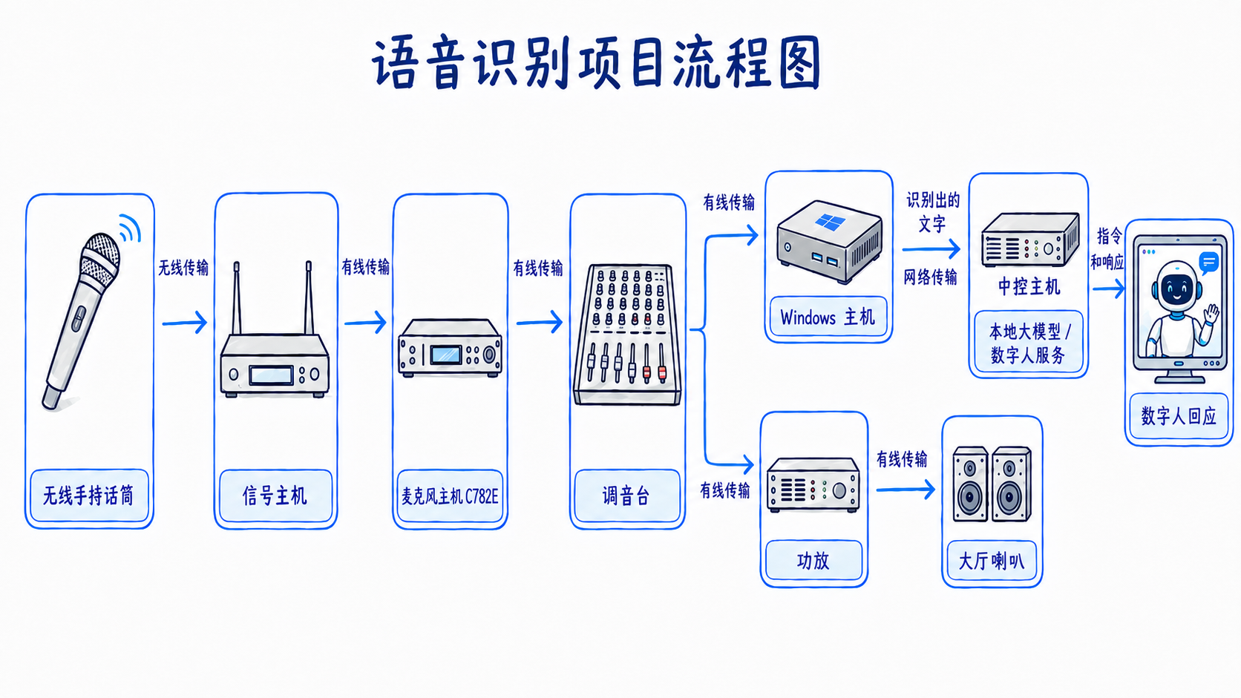

3. Windows主机上的软件部署
当前交付形态是免安装、免Python、无需联网的Windows x64便携测试包。将文件夹复制到目标主机后即可运行；本地KWS、VAD和ASR均在CPU上离线推理。
组件 | 职责 | 运行/数据关系 | 状态
VoiceGateway-WebUI.exe | Web管理后端与静态页面服务 | TCP 8765，默认监听0.0.0.0 | 已完成 v0.3.2
VoiceGateway-G10C-Test.exe | 麦克风采音、KWS、VAD、本地ASR | 由Web管理端启动和停止 | 已完成
VoiceGateway.AudioControl.exe | Windows Core Audio端点音量读写和峰值检测 | 由Web管理端按需调用 | 已完成；受驱动映射限制
models/kws | sherpa-onnx中文开放词表Zipformer模型 | INT8 encoder/joiner + decoder + tokens | 已部署
models/vad/silero_vad.onnx | 讲话开始与结束检测 | 16 kHz；512 samples/帧 | 已部署
models/asr/model.int8.onnx | SenseVoice本地语音转文字 | 自动语言识别；中文和中英混说为重点 | 已部署
config/default.json | 录音设备、唤醒词、KWS/VAD及会话参数 | Web端校验、备份、原子保存 | 已完成
logs / results / webui-runtime | 可读日志、JSONL事件、ASR结果和配置备份 | 默认日志保留30天 | 已完成
05-web-manager.cmd | 启动Web管理端并打开本机浏览器 | 绑定0.0.0.0:8765 | 已完成
06-enable-lan-access.cmd | 添加Windows防火墙入站规则 | TCP 8765；RemoteIP=LocalSubnet | 已完成；需管理员权限

3.1 当前版本与交付物
项目 | 当前值
Web管理端版本 | v0.3.2
便携部署包 | VoiceGateway-G10C-WebUI-v0.3.2-win64.zip
压缩包大小 | 232,333,216 bytes（约221.57 MiB）
SHA-256 | 25C36EA155F0594F44F8704FAB235547717CCFF11079C922495E152763F3526E
运行依赖 | 随包携带；目标Windows主机无需安装Python
网络依赖 | 本地语音识别无需互联网；Web远程管理仅依赖局域网

3.2 当前进程关系
浏览器 | HTTP/JSON · 50ms增量轮询 | Web管理端
Web管理端 | 启动/停止 · 配置保存 · 状态聚合 | 语音网关进程
Web管理端 | Core Audio端点映射 | 音量控制/峰值检测
语音网关 | KWS → VAD → SenseVoice ASR | 日志与ASR结果
ASR结果 | 版本化JSON边界（当前本地落盘） | 中控适配器（待开发）

4. 当前语音处理链路
运行主链路
麦克风输入 → KWS唤醒词检测 → VAD语音开始/结束 → 本地ASR → Web状态/日志与JSON结果文件

步骤 | 模块 | 当前实现 | 状态
1 | 麦克风采集 | PortAudio/WASAPI读取Windows录音设备；内部统一为16 kHz单声道 | 运行中
2 | KWS唤醒 | sherpa-onnx中文开放词表；默认“你好思德” | 运行中
3 | VAD断句 | Silero VAD判断讲话开始和结束；结束静音默认0.60 s | 运行中
4 | 本地ASR | SenseVoice INT8；自动语言识别并启用ITN | 运行中
5 | 输出与监控 | 最近识别、可读日志、JSONL事件、ASR结果快照 | 运行中
6 | 中控发送 | 将识别文字发送到中控主机 | 尚未开发

4.1 当前默认参数
参数 | 当前值 | 说明
采样率 / 帧长 | 16 kHz / 512 samples | 内部语音处理基准
唤醒词 | 你好思德 | Web端允许2–10个汉字
KWS score | 1.50 | 支持滑动条和三档预设
KWS threshold | 0.25 | 支持滑动条和三档预设
VAD结束静音 | 0.60 s | 影响响应速度与断句完整性
唤醒后等候讲话 | 8.0 s | 超时后回到待唤醒
会话冷却 | 150 ms | 保留在配置中，当前未放到页面供普通用户调整
ASR线程数 | 4 | 本地CPU推理
日志保留 | 30天 | 按日期生成日志和结果

4.2 结果数据边界
- 可读日志：logs/voice-gateway-YYYYMMDD.log，供现场人员排查。
- 结构化事件：logs/voice-gateway-YYYYMMDD.jsonl，记录mic_started、wake_detected、speech_segment、asr_result等事件。
- 中控预留结果：results/asr-results-YYYYMMDD.jsonl及results/latest-asr-result.json，后续适配器可顺序消费。
- 结果时间同时保留UTC与北京时间；语言、情绪和声音事件已规范化为简洁字段。

5. Web管理端功能
Web管理端面向现场安装、调参和故障观察。管理电脑只需浏览器，不需要安装专用客户端；实际计算和设备控制都发生在远程Windows语音网关主机上。
功能域 | 当前能力 | 状态/限制
运行控制 | 一键启动、停止本地语音网关；显示运行状态、Pipeline状态、PID与运行时长 | 已完成
录音设备 | 枚举PortAudio可见设备、重新扫描、选择实际输入设备，优先标识WASAPI | 已完成
系统输入音量 | 读取和写入Windows Core Audio录音端点音量 | 已完成；部分驱动可能不可写
输入电平 | 竖向峰值柱、峰值保持、dBFS、过热/削波视觉提示；不额外打开录音流 | 已完成
唤醒词 | 输入2–10个汉字；保存时自动校验并生成拼音token | 已完成
KWS参数 | score 0.50–4.00、threshold 0.10–0.60；低误唤醒/平衡/高灵敏度预设 | 已完成
VAD参数 | 结束静音0.20–2.00 s；响应优先/平衡/完整优先预设 | 已完成
配置应用 | 校验、备份、原子写入；运行中自动重启语音子进程；失败自动回滚 | 已完成
恢复默认 | 恢复录音设备、唤醒词、KWS和VAD默认参数；运行中自动应用 | 已完成
最近识别 | 显示最终文字、唤醒词、语言、ASR耗时和语音长度 | 已完成
日志监控 | 浏览器增量显示新日志，支持自动滚动和手动刷新 | 已完成
局域网管理 | 监听0.0.0.0:8765，同网段电脑通过主机名或IPv4访问 | 已完成；当前无登录认证

6. 部署与访问方式

6.1 远程Windows主机部署
- 将VoiceGateway-G10C-WebUI-v0.3.2-win64.zip解压到远程Windows主机的固定目录。
- 首次部署以管理员身份运行06-enable-lan-access.cmd，建立TCP 8765入站规则。
- 运行05-web-manager.cmd，启动Web管理端和本机页面。
- 在Web页选择录音设备、调节系统输入音量、观察输入峰值并保存参数。
- 点击“一键启动”，观察状态、最近识别和运行日志。

6.2 浏览器访问
访问位置 | 地址形式 | 说明
Windows主机本机 | http://127.0.0.1:8765/ | 仅本机回环访问
同一局域网其他电脑 | http://主机IPv4:8765/ | 更稳定，建议固定/保留地址

7. 已完成验证与当前完成度

7.1 自动化与构建验证
验证项 | 结果 | 说明
Web单元/回归测试 | 28项通过 | 覆盖配置保存、自动重启、回滚、并发锁、日志游标、局域网绑定与音量写入等
便携EXE | 可构建并运行 | 目标主机无需安装Python；模型与运行库随包携带
离线主链路 | 已通过 | KWS → VAD → 中英混合ASR闭环已验证
实时麦克风 | 开发机已验证 | 44.1 kHz双声道端点可转换为16 kHz单声道，丢块为0
局域网Web访问 | 已实现 | 默认0.0.0.0:8765；LocalSubnet防火墙规则
配置自动应用 | 已通过回归测试 | 仅重启语音子进程；失败可回滚

7.2 当前完成度判断
工作包 | 当前状态 | 阶段判断
本地离线语音主链路 | 可运行 | 已达到现场参数联调阶段
Web运维与参数管理 | 可运行 | 已具备远程局域网操作能力
现场硬件适配 | 验证中 | 需固定录音端点、输入电平和接收机输出方案
中控业务闭环 | 未开始 | 尚未定义/实现发送协议
云端ASR冗余 | 未开始 | 科大讯飞模块本阶段明确暂缓
生产服务化 | 未开始 | 尚无Windows Service、看门狗、签名安装包

7.3 当前可演示能力
- 在管理电脑打开远程Windows主机的Web页面，选择实际录音设备。
- 通过网页调节Windows系统输入音量，并看到实时峰值柱和dBFS变化。
- 修改中文唤醒词、KWS灵敏度和VAD结束静音，保存后由程序自动重载。

9. 下一阶段建议

9.1 第二优先级：补齐业务闭环
- 与中控方确定ASR文本消息协议、设备ID、时间戳、消息ID、确认/重试和心跳机制。
- 开发独立中控通信适配器，顺序消费现有版本化JSON结果，避免耦合KWS/VAD/ASR主链路。
- 在Web页面增加中控连接状态、最后发送时间、失败队列和重试日志。

9.2 第三优先级：生产化
- 将Web管理端和语音网关纳入受监管后台服务，支持开机自启、异常拉起和升级回滚。
- 为Web增加账号认证、角色权限、操作审计；需要跨不可信网络时再启用HTTPS。
- 制作签名安装包，冻结第三方许可证、模型来源、版本与SHA-256清单。
- 在本地链路稳定后，再评估科大讯飞云端ASR、热切换和断网回退。

10. 本阶段交付判定

里程碑 | 验收口径 | 当前结论
本地语音闭环 | 麦克风、KWS、VAD、SenseVoice ASR、日志可用 | 达到
Web远程管理 | 局域网访问、设备/音量/参数/状态/日志可用 | 达到
现场适配 | 固定声卡、参数、连续运行通过 | 进行中
中控联调 | 文本可靠送达中控并有健康状态 | 未开始
生产部署 | Windows Service、安全、签名安装、长稳 | 未开始

附录：本报告依据
- README.md：本地KWS/VAD/ASR方案、数据输出与当前边界。
- WEB-MANAGER-README.md：Web管理功能、局域网访问、自动应用和限制。
- G10-C-明日实机测试说明.md：C782E、3.5 mm Mic In及现场测试方案。
- config/default.json：当前默认参数。
- webui/server.py、webui/static：Web管理端v0.3.2行为与界面。
- webui/tests/test_webui.py：自动重启、配置回滚、LAN、50 ms轮询等回归测试。
- deploy/VoiceGateway-G10C-WebUI-v0.3.2-win64.zip：当前远程部署基线包。
文档状态：截至2026年7月27日的项目快照。后续若硬件资产、远程主机参数、中控协议或部署方式发生变化，应更新本报告版本。

